**RESULTADOS PRUEBA DE CARGA MEDIA**

Cada prueba se repitió 4 veces, luego se obtuvo una media y en base al resultado procedió a escoger la repetición más cercana a los datos de la media, de la cual se extraerán los reportes de resultados.

|  |  |  |  |  |  |
| --- | --- | --- | --- | --- | --- |
| CARGA MEDIA | | | | | |
| **Repetición** | **P.T Respuesta** | **Mínimo** | **Máximo** | **Rendimiento** | **% Error** |
| 1 | 128 | 59 | 514 | 123,2 | 25,23 |
| 2 | 128 | 60 | 1162 | 122,3 | 24,87 |
| 3 | 128 | 59 | 1119 | 122,7 | 25,38 |
| 4 | 129 | 60 | 3246 | 121,3 | 24,93 |
|  |  |  |  |  |  |
| **Media** | **128,25** | **59,5** | **1510,25** | **122,375** | **25,1025** |

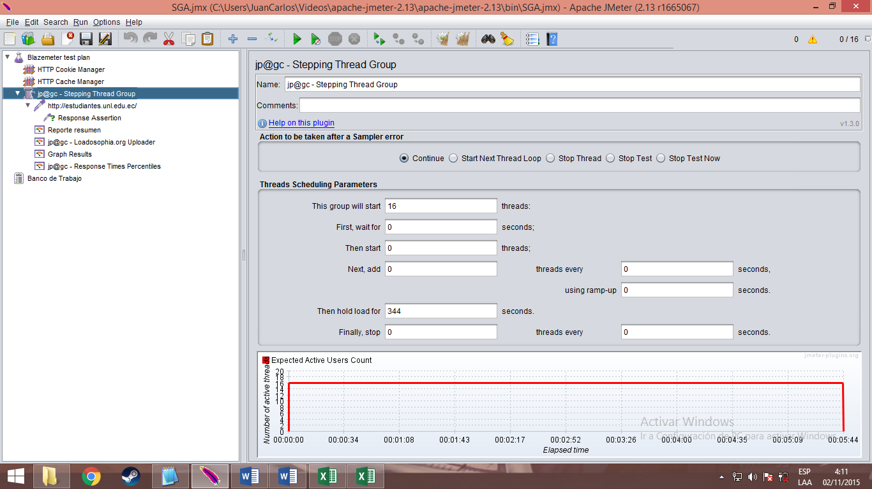

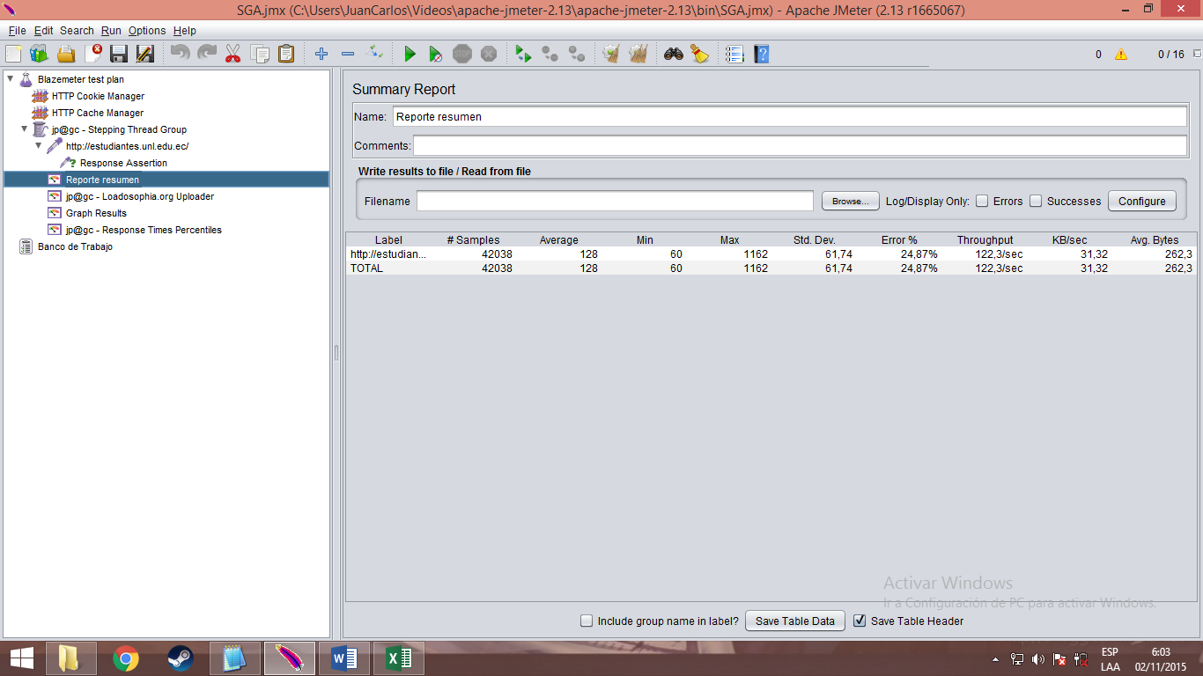

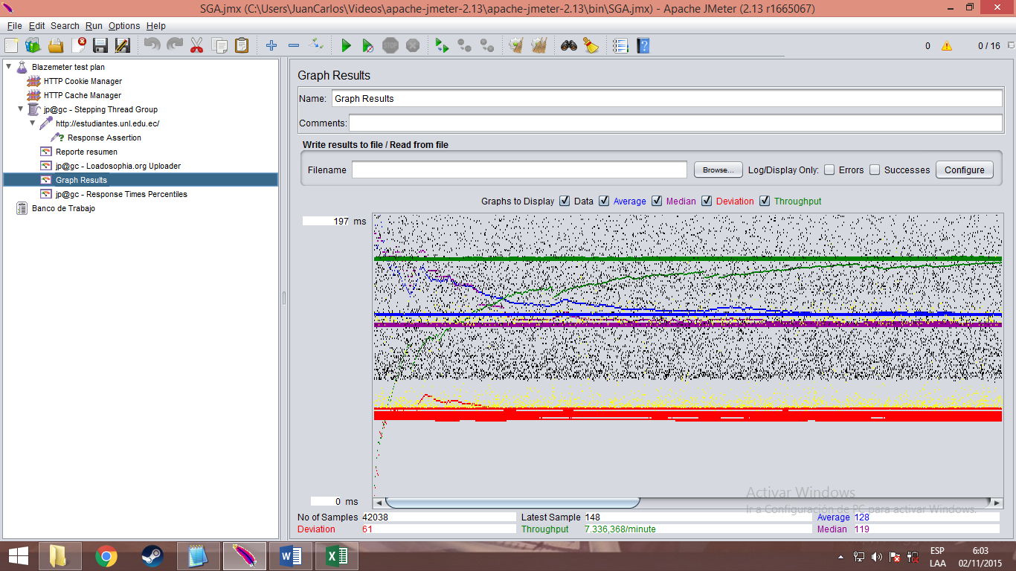

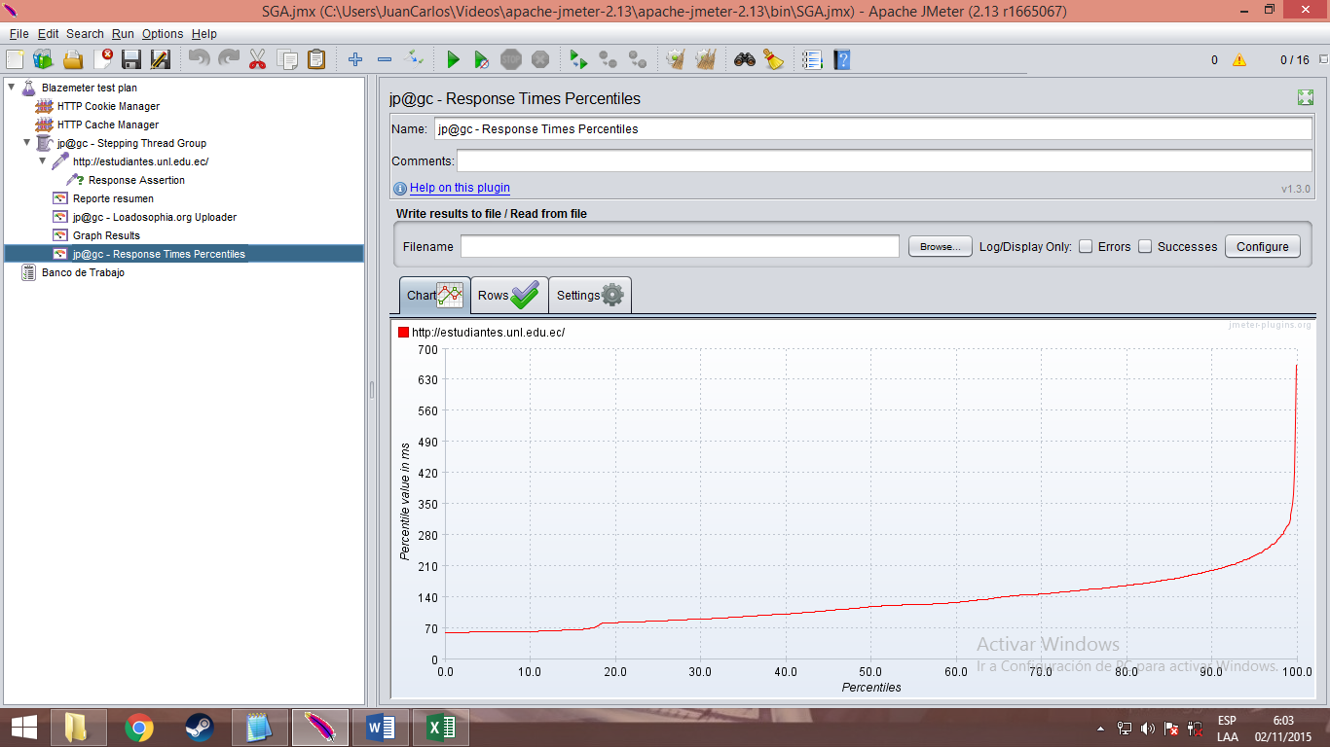

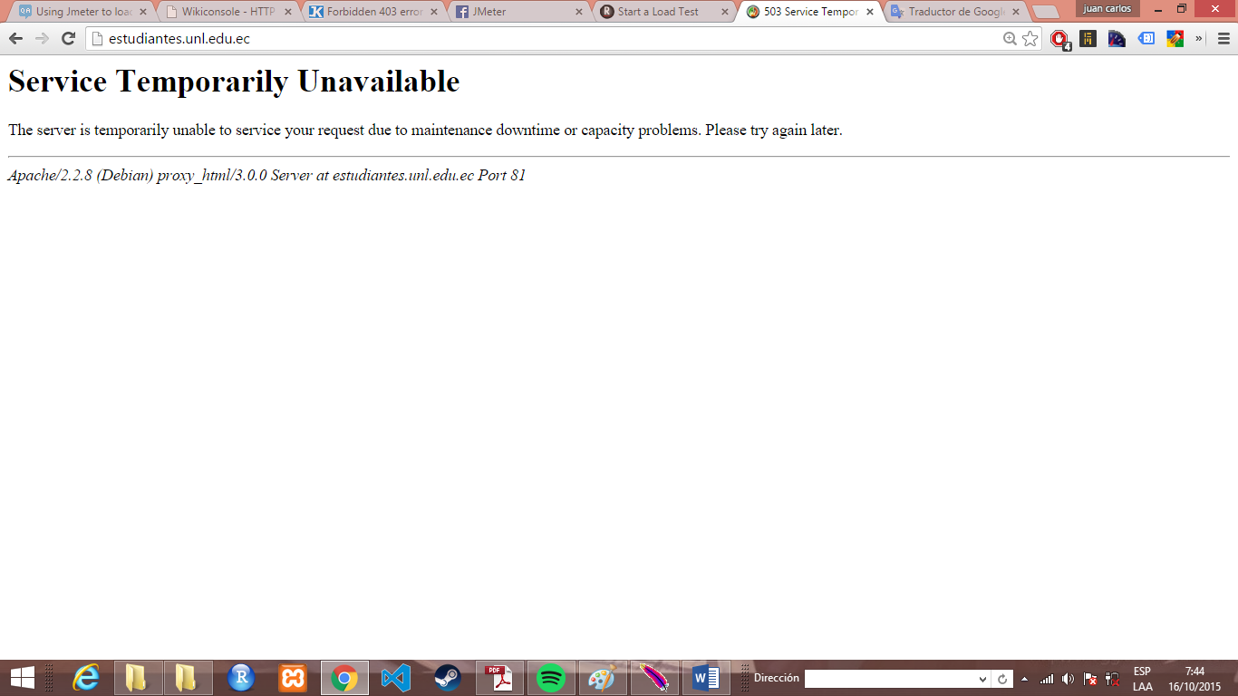

**APDEX**

|  |  |  |  |
| --- | --- | --- | --- |
| TIEMPO RESPUESTA(ms) | PETICIONES |  |  |
| 60 | 5304 |  |  |
| 70 | 2205 |  |  |
| 80 | 1736 |  |  |
| 90 | 4736 |  |  |
| 100 | 15870 |  |  |
| 200 | 10702 |  |  |
| 300 | 1275 |  |  |
| 400 | 94 |  |  |
| 500 | 40 |  |  |
| 600 | 33 |  |  |
| 700-750 | 15 | SATISFECHO | 42010 |
| 800 | 5 |  |  |
| 9000 | 10 |  |  |
| 1000 | 13 |  |  |
| **TOTAL** | 42038 | TOLERABLE | 28 |

* 42010 peticiones se manejaron dentro de los 750 ms, por lo que se clasifican como satisfactorias.
* 28 peticiones se manejaron entre 750 ms y 3000 ms, por lo que se clasifican como tolerables.

Apdex: $\frac{Peticiones Satisfactorias+(PeticionesTolerables/2)}{Número total de peticiones}$

Apdex: $\frac{42010+(28/2)}{42038}$

Apdex = 0,999

Para mayor información se puede acceder al reporte PDF generado a través de LoadoSophia que se encuentra en la misma carpeta.